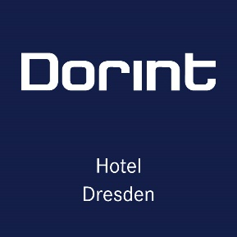

Reservierungsexpress
Abruf: 17.-19.01.2024 „Clusterabschluss“
Gültig bis 14.12.2023

Dorint Hotel Dresden Rechnungsadresse (Stempel)
Grunaer Str. 14 Firmenname
01069 Dresden Strasse & Hausnummer
PLZ und Ort
E-Mail: reservierung.dresden@dorint.com Klicken Sie hier, um Text einzugeben.

Ansprechpartner: buchende Firma:
Vor- & Nachname Name und Anschrift

Anreise: Datum anklicken Abreise: Datum anklicken

Zimmer inklusive Frühstück (Anteil 9,00€)
Einzelzimmer (104,00€) Anzahl bitte eingeben Gastname: Vor- & Nachname
Doppelzimmer (119,00€) Anzahl bitte eingeben Gastname: Vor- & Nachname

Zahlart
☐ Gast ist Selbstzahler
☐ Kosten für Übernachtung/Frühstück/ Beherbergungssteuer und Parkgebühren zu Lasten o.g. Firma
☐ Gesamtkosten zu Lasten o.g. Firma
Klicken Sie hier, um Information zur Rechnung mitzuteilen

Reservierungsgarantie: ☐ Kreditkarte/ Firma garantiert die Reservierung (Spätanreise)
☐ Anreise bis 18:00 Uhr

Mitteilung an das Hotel: Klicken oder tippen Sie hier, um Text einzugeben.

Stornobedingungen: bis 3 Tage vor Anreise kostenfrei
danach 90% des vereinbarten Logispreises
Beherbergungssteuer: Für alle Personen, die in der Stadt Unterkunft nehmen
(6 % des Logisanteils)
______________________________________________________________________________

Vom Hotel auszufüllen!

☐ Wir bestätigen dankend Ihre Reservierung Reservierungsnummer: Nummer

☐ Reservierung nicht möglich, da

Datum: Datum anklicken Mitarbeiter: Vor- und Zuname
Klicken oder tippen Sie hier, um Text einzugeben.

